CANCÚN A LA CARTA
4N/5D

VIGENCIA DE VIAJE: Hasta el 17 Diciembre del 2026.
VIGENCIA DE VENTA: Hasta el 30 de Diciembre del 2025.
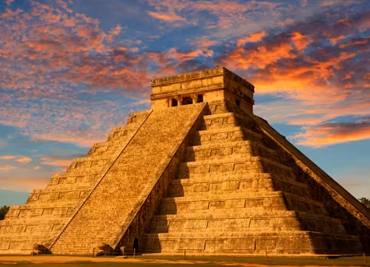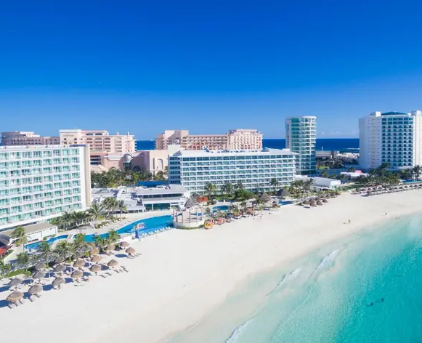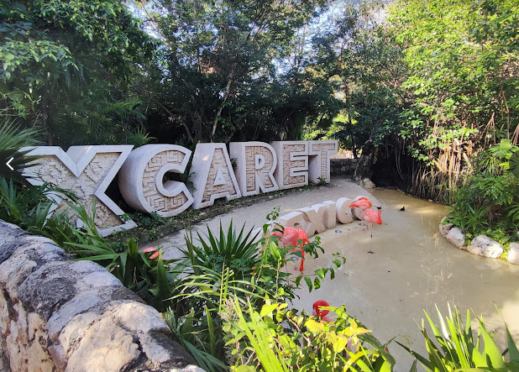

ITINERARIO
DÍA 1. CANCÚN
Llegada a la ciudad de Cancún. Recepción en el aeropuerto, traslado y hospedaje en el hotel Krystal Cancún.

DÍA 2. CANCÚN: TOUR A XCARET EN PAQUETE PLUS
Desayuno en el hotel. En la mañana la transportación pasará al lobby, el cual los dirigirá al Tour Xcaret en paquete Plus (almuerzo incluido), en este lugar usted disfrutará la naturaleza y cultura de México, podrá gozar de los sorprendentes espectáculos y la magia de las tradiciones de México. Conozca una tradicional Fiesta Charra y el Juego de Pelota Maya realizado por actores del parque. El parque Xcaret cuenta con muchos atractivos enfocados a la naturaleza, como son: Isla de Jaguares, el colorido Mariposario, el Orquideario y el Acuario. Nadar con snorkel (incluido) y se refrescará en los ríos subterráneos los cuales son una de las atracciones principales del lugar. Al caer la noche, podrá ver la presentación “Xcaret México Espectacular” un show cultural, realizado con 300 artistas que lo llevarán por la historia y tradiciones de cada región de México. Al finalizar el show, regreso al hotel y alojamiento. (Operación de lunes a domingo).

DÍA 3. CANCÚN: TOUR A CHICHÉN ITZÁ
Desayuno en el hotel. En la mañana la transportación pasará al lobby el cual nos dirigirá a un recorrido por la Zona Arqueológica de Chichén Itzá, reconocido como una de las 7 maravillas del mundo moderno. En este lugar será testigo de la precisión astronómica y matemática de sus construcciones, en donde experimentará los sorprendentes efectos acústicos de la espectacular Pirámide de Kukulcán y podrá conocer sitios importantes como El Cenote Sagrado, El Juego de Pelota y El Templo de las Mil Columnas. Cuando finalicemos el recorrido por el sitio arqueológico, nos dirigimos al cenote sagrado Ikkil, en donde nadaremos en sus refrescantes aguas y concluimos nuestra visita con una comida típica de la región (No incluye bebidas). Regreso al hotel y alojamiento (Operación de lunes a sábado).

DÍA 5. CANCÚN: SALIDA
A la hora acordada con nuestra compañía le darán su traslado de salida al Aeropuerto. Horario de pick-up operable: 8:00 a 19:00 hrs. ¡FIN DE NUESTROS SERVICIOS!
TARIFA EN DÓLARES POR PERSONA

PLAN DE ALIMENTACIÓN | FECHA DE VIAJE | SENCILLA | DOBLE | TRIPLE | NIÑOS 4-11 AÑOS
DESAYUNO INCLUIDO + TODO INCLUIDO | 04 de enero al 27 de marzo del 2026 | 1.377 USD | 915 USD | 849 USD | 413 USD
DESAYUNO INCLUIDO + TODO INCLUIDO | Noche extra con Desayuno | 225 USD | 135 USD | 120 USD | 29 USD
DESAYUNO INCLUIDO + TODO INCLUIDO | 28 de marzo al 11 de abril del 2026 | 1.539 USD | 1.005 USD | 919 USD | 419 USD
DESAYUNO INCLUIDO + TODO INCLUIDO | Noche extra con Desayuno | 255 USD | 149 USD | 131 USD | 29 USD
DESAYUNO INCLUIDO + TODO INCLUIDO | 12 abril al 30 junio 2026 | 1.319 USD | 880 USD | 820 USD | 415 USD
DESAYUNO INCLUIDO + TODO INCLUIDO | Noche extra con Desayuno | 211 USD | 127 USD | 117 USD | 29 USD
DESAYUNO INCLUIDO + TODO INCLUIDO | 01 julio al 22 agosto 2026 | 1.475 USD | 969 USD | 895 USD | 419 USD
DESAYUNO INCLUIDO + TODO INCLUIDO | Noche extra con Desayuno | 239 USD | 141 USD | 129 USD | 29 USD
DESAYUNO INCLUIDO + TODO INCLUIDO | 23 agosto al 17 diciembre 2026 | 1.259 USD | 849 USD | 799 USD | 415 USD
DESAYUNO INCLUIDO + TODO INCLUIDO | Noche extra con Desayuno | 199 USD | 120 USD | 115 USD | 29 USD

INCLUYE:
- Traslados de llegada y el día de salida en servicio compartido (Servicio compartido operable de 08:00-19:00 horas) ¡¡GRATIS!! Entrada Museo Interactivo. Previa reservación.
- 2 noches en el Hotel Krystal Cancún en Plan con Desayuno (No incluye Almuerzo o Cena).
- 2 noches en el hotel Krystal Cancún en Plan Todo Incluido.
- Tour compartido a Xcaret en Paquete Plus: incluye: Transportación compartido redondo, entradas al parque, Almuerzo buffet, bebidas no alcohólicas solo durante la comida, show folclórico de noche, guía.
- Tour compartido a Chichen Itzá Clásico: Transporte compartido redondo, entradas a los sitios de interés, guía certificado, Almuerzo buffet (bebidas no incluidas) y nado en cenote.
- Tarjeta de asistencia médica (Cobertura máxima USD 60.000).

NO INCLUYE:
- Tiquetes aéreos internacionales (pregunta por nuestras tarifas especiales).
- Xcaret Plus: Fotografías, bebidas alcohólicas y actividades extras.
- Chichen Itzá Clásico: bebidas durante la comida, Fotografías y actividades extras.
- Impuesto ambiental $5 USD por habitación/por noche, se paga en el check-in.
- Impuestos de saneamiento de $5 USD por habitación por noche.
- Traslado de llegada ni de salida al Acuario Interactivo.
- Fee bancario.

CONDICIONES:
- La tarifa por persona en dólares, se liquida a la TRM negociada.
- Para garantía de reserva se requiere un depósito del 30% del valor del paquete por persona
- Al momento de confirmación de reserva, usted acepta el compromiso de pago mensual, garantizando el pago total 45 días previo a la fecha de viaje
- Una vez confirmada la reserva, no permite cancelación.
- Niños: 12 años cumplidos se tratan como adultos y pagan 100 % del precio del paquete básico.
- El orden de las visitas puede variar según las circunstancias del viaje o fuerza mayor.
- Depósitos no reembolsables.
- La hora de check in es a las 03:00 pm y check out a las 12:00 pm.
- Tarifa sujeta a cambio y disponibilidad sin previo aviso.
- La asistencia médica está sujeta a un suplemento adicional para personas mayores de 70 años. Para conocer los detalles de los beneficios de tu asistencia, contáctanos o revisa la información en tu voucher.

CAMBIOS Y/O CANCELACIONES:
Los cambios y/o cancelaciones deben realizarse por escrito por correo electrónico, cancelaciones y/o cambios verbales no serán aceptados. En el caso que el pasajero cancele servicios y/o hoteles estando de viaje, es importante que obtenga del operador u hotel un número de cancelación. En todos los casos nos reservamos el derecho de cobrar un cargo por los cambios hechos.

- Cancelación sin gastos a 30 días antes del inicio de viaje.
- Cancelación con gastos al 100% a menos de 30 días de inicio de viaje y/o no show.

NO SHOW: En caso de que el cliente no se presente, el servicio será considerado prestado. No tendrá derecho a devolución. Cambios hechos fuera del tiempo están sujetos a cargos.
DOCUMENTOS:
Es responsabilidad del pasajero tener los siguientes documentos:
- Pasaporte con vigencia mínima de 6 meses posteriores al término del servicio y contar con las autorizaciones de ingreso a los Estados Unidos Mexicanos que se le requiera dependiendo de su país de procedencia.
- Voucher de servicios
- Pre- registro migratorio y Check Mig (Colombianos)
- Tarjeta asistencia médica
- Vuelos de entrada y salida impresos.
- La información debe ser confirmada permanentemente, debido a que las embajadas y consulados se reservan el derecho de modificar sin previo aviso la documentación y requisitos establecidos.

RECOMENDACIONES:
- Llevar calzado cómodo, gorro para el sol, anteojos de sol, bloqueador solar, agua y ropa cómoda.
- Nuestras tarifas aplican para grupos de 1 a 3 personas, según la capacidad de la habitación seleccionada. Si deseas alojarte con un número mayor de personas, te invitamos a solicitar una cotización personalizada.
- Es importante para nosotros, ser informados sobre los datos especiales como: Si viajan Infantes, personas discapacitadas, tercera edad, Luna de miel, para tomar las medidas correspondientes y poder prestar un servicio óptimo y a la medida.
- Por medidas de seguridad, es importante que el operador del aeropuerto confirme la clave de la reserva a su pasajero al momento de la llegada.
- Si los abordan a la salida, pida el número o clave de seguridad. Nosotros siempre recibimos a los pasajeros con una pancarta con el nombre del pasajero principal.
CLÁUSULA DE RESPONSABILIDAD: https://www.tropitours.co/es/clausula-de-responsabilidad
Es responsabilidad del viajero y su agente de viajes asegurar todos los requisitos de viaje, por lo cual TROPITOURS.CO, declina toda responsabilidad monetaria en caso de ser rechazado en el abordaje por falta de los requisitos completos. Todos los gastos generados serán por cuenta del viajero y se aplicarán las condiciones establecidas.

